  - ТюмГУ · Технологии искусственного интеллекта — 1

Отчёт по практическому занятию 12
Оценка классификации, ROC/PR и выбор по цене ошибок. Выполнил: Сидоров. Дата: 02.11.2026.

Цель и протокол
Сравнить пять классификаторов риска задержки более чем на 15 минут, выбрать модель и порог по стоимости ошибок на validation и выполнить однократную контрольную проверку на test. Прогноз строится при оформлении заказа.
Источник из практик 5–11: 600 сырых строк; после удаления одного полного дубля и одной конфликтной метки — 598 заказов. Зафиксированное разбиение: train 358 (59,87 %), validation 120 (20,07 %), test 120 (20,07 %), без общих order_id. На validation 56 задержек (46,67 %) и 64 заказа вовремя. Модели и конвейер те же, что в работе 11; actual_minutes, late и order_id исключены из X. Отсутствующее в источнике courier_load оставлено пустым и не трактуется как измеренный фактор.

Матрицы ошибок и метрики при пороге 0,50
Порядок матрицы: [[TN, FP], [FN, TP]], строки — факт, столбцы — прогноз. В таблице приведены все четыре числа и показатели на одной validation.
Модель | TN/FP/FN/TP | Acc | BalAcc | Prec | Recall | F1 | ROC-AUC | AP
Dummy | 64/0/56/0 | 0,533 | 0,500 | 0,000 | 0,000 | 0,000 | 0,500 | 0,467
LogReg | 49/15/19/37 | 0,717 | 0,713 | 0,712 | 0,661 | 0,685 | 0,755 | 0,741
Tree | 43/21/22/34 | 0,642 | 0,640 | 0,618 | 0,607 | 0,613 | 0,654 | 0,626
Forest | 42/22/17/39 | 0,675 | 0,676 | 0,639 | 0,696 | 0,667 | 0,744 | 0,763
Boosting | 42/22/22/34 | 0,633 | 0,632 | 0,607 | 0,607 | 0,607 | 0,680 | 0,693
Таблица 1 — Матрицы ошибок и показатели пяти моделей, validation, N = 120
Для Forest: TN=42 — заказ вовремя, тревоги нет; FP=22 — ложная тревога по 200 ₽; FN=17 — пропущенная задержка по 2000 ₽; TP=39 — задержка распознана. Dummy угадывает 64 заказа вовремя, но пропускает все 56 задержек: Accuracy=0,533, Balanced Accuracy=0,500, Recall=0.

ROC и PR
ROC-AUC оценивает ранжирование по FPR/TPR при всех порогах; AP — ступенчатую среднюю Precision по приращениям Recall. F1 в таблице 1 относится только к порогу 0,50. Пунктир ROC соответствует случайному ранжированию, горизонталь PR — доле задержек 0,467.
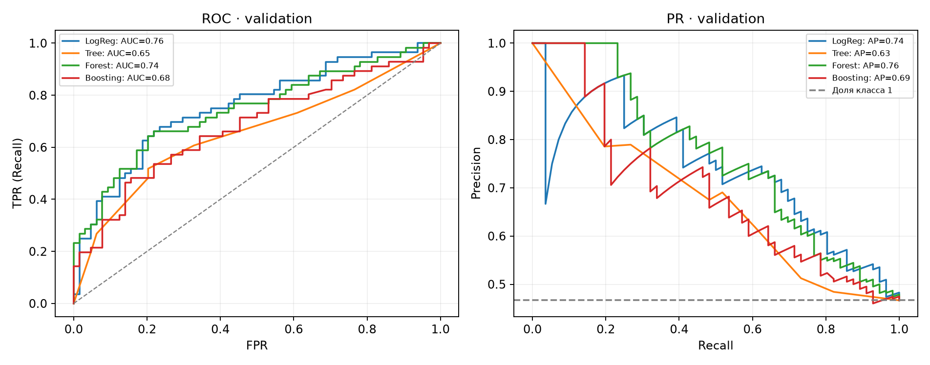
Рисунок 1 — ROC и PR для четырёх обучаемых моделей на validation
LogReg имеет максимальную ROC-AUC=0,755, а Forest — максимальную AP=0,763. Их F1 при 0,50 равны 0,685 и 0,667. При иной доле положительного класса AP изменится; её нельзя считать трапециевидной площадью под PR-кривой. По одному Accuracy нельзя оценивать пригодность модели при дисбалансе.

Условия расчёта стоимости
Учебные, а не измеренные компанией затраты: C(t)=200·FP(t)+2000·FN(t) рублей. Проверена сетка t от 0,05 до 0,95 с шагом 0,05 и дополнительный теоретический порог 200/2200≈0,091 для каждой из четырёх обучаемых моделей: всего 80 комбинаций. Теоретическое значение предполагает корректно калиброванные вероятности и постоянную цену ошибок.

Выбор модели и порога на validation
Модель | Порог | FP | FN | Recall | AP | C(val), ₽
LogReg | 0,150 | 61 | 0 | 1,000 | 0,741 | 12 200
Tree | 0,150 | 64 | 0 | 1,000 | 0,626 | 12 800
Forest | 0,200 | 63 | 0 | 1,000 | 0,763 | 12 600
Boosting | 0,150 | 63 | 0 | 1,000 | 0,693 | 12 600
Таблица 2 — Лучшее решение для каждой модели; полный расчёт — в 12_validation_threshold_grid.csv
Правило задано до просмотра test: сначала минимальная C(val), при равенстве больший Recall, затем AP, после — порядок LogReg → Tree → Forest → Boosting и близость порога к 0,50. Минимум 12 200 ₽ дала LogReg при t=0,15: FP=61, FN=0. Модель и порог заморожены в 12_selected_config.json.
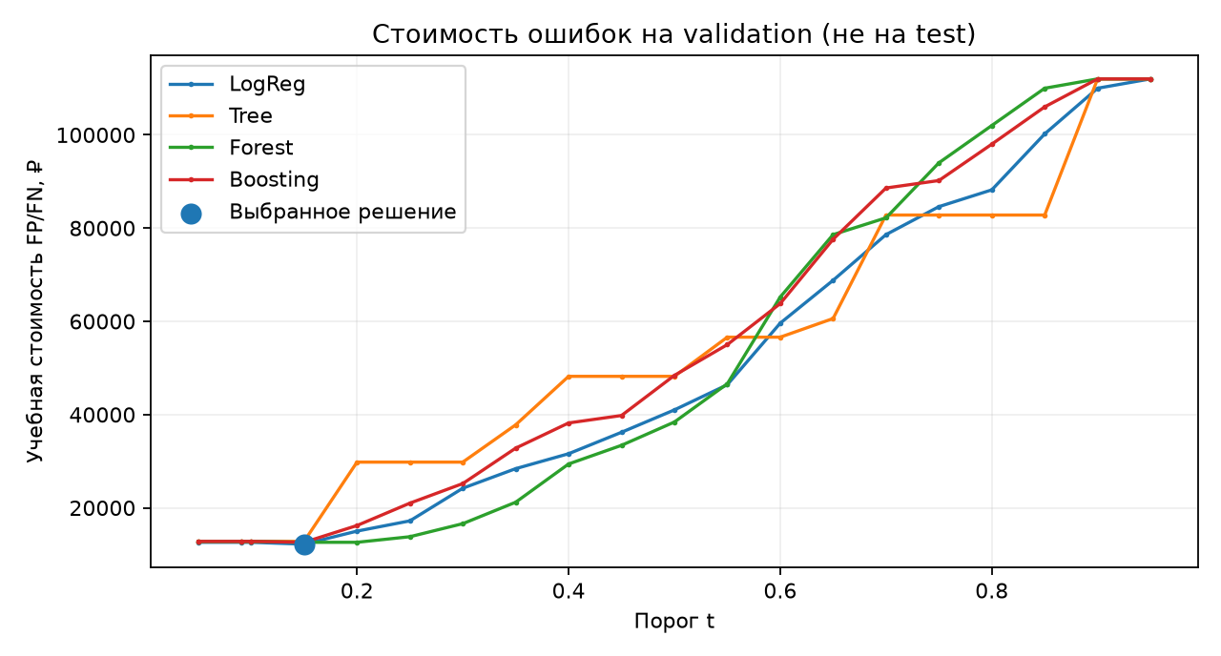
Рисунок 2 — Стоимость ошибок от порога для четырёх моделей на validation
При t=0,50 LogReg стоила 41 000 ₽: FP=15 и FN=19. Снижение порога до 0,15 повысило Recall с 0,661 до 1,000 на validation, но увеличило FP с 15 до 61. Один дополнительный FN меняет стоимость на 2000 ₽; на выборке из 120 заказов перебор 80 вариантов может переобучить решение под validation.

Контрольная проверка и её статус
После фиксации LogReg и t=0,15 test был оценён один раз в данной работе. Получено TN=5, FP=59, FN=1, TP=55; N=120, Recall=0,982, F1=0,647, стоимость 13 800 ₽. Ни модель, ни порог после этого не менялись.
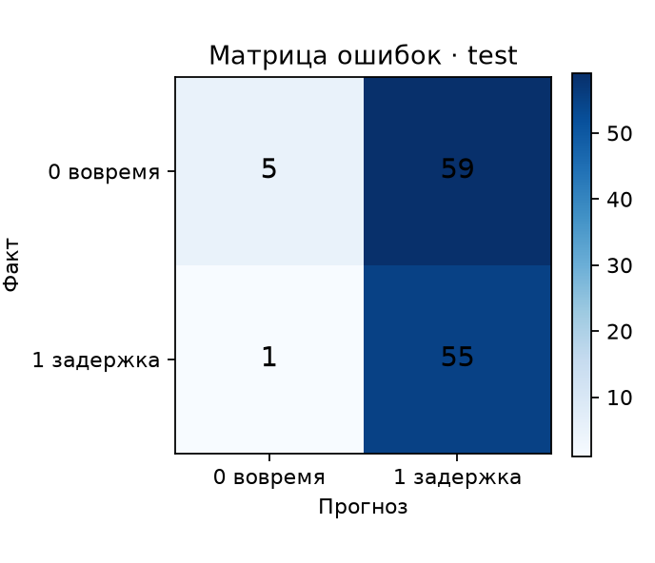
Рисунок 3 — Матрица ошибок выбранного решения на test
Сравнение с работой 10: там для LogReg на том же validation при t=0,15 получены FP=61, FN=0 и стоимость 12 200 ₽. На test работы 10 было FP=58, FN=1 и 13 600 ₽. Здесь FP=59, FN=1 и 13 800 ₽ при конвейере работы 11; расхождение составляет одну ложную тревогу и 200 ₽. Этот test уже просматривался в работе 10. Поэтому нынешняя контрольная оценка учебная и не является независимой оценкой обобщения; для неё нужна новая временная выборка.

Численные выводы и ограничения
1. Dummy имеет Accuracy=0,533, но Recall=0 и стоимость 112 000 ₽: доля верных ответов скрывает пропуск всех 56 задержек. 2. При пороге 0,50 Forest дешевле LogReg: 38 400 против 41 000 ₽, хотя F1 леса ниже (0,667 против 0,685). 3. Выбор порога 0,15 снизил валидационную стоимость LogReg с 41 000 до 12 200 ₽, но число FP выросло с 15 до 61. 4. Контрольная стоимость 13 800 ₽ выше валидационной на 1600 ₽.
Ограничения: validation содержит лишь 120 заказов; одновременный перебор четырёх моделей и 20 порогов увеличивает риск оптимизма. Учебная цена FP/FN условна, вероятности не калибровались. Ранее просмотренный test не устраняет эти ограничения.

